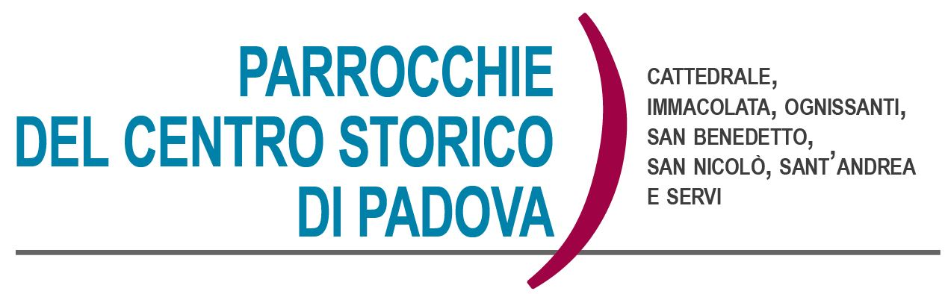
Domenica 24 Aprile 2022 – Seconda di Pasqua
Atti d. Apostoli 5,12-16; Apocalisse 1,9-19; Vangelo di Giovanni 20,19-31

Toccati dal Risorto
Siamo ancora nel giorno di Pasqua, un giorno carico di eventi a partire dalla risurrezione di Gesù. E’ la domenica che dà origine a tutte le domeniche, il giorno più luminoso, quello che dà ordine, valore e sapore a tutti gli altri giorni. Già questo sarebbe sufficiente per chiederci, senza aprire il capitolo delle lamentazioni, cos’è la domenica oggi per i cristiani. Cosa succede in quella domenica? Gesù si ferma in mezzo ai discepoli, come si ferma costantemente in mezzo a noi, ci incontra e ci mostra le braccia aperte per accoglierci, le mani e il fianco segnati dalla passione ma anche dall’amore che ha verso tutti. E le sue parole: pace a voi indicano la pace per la nostre tristezze, per i nostri dubbi, per i nostri rimorsi, per i nostri animi in tumulto, pace per i turbamenti e per i tradimenti. E il suo gesto: alitò su di loro e disse: ricevete lo Spirito santo! E’ il dono della nuova vita che viene dalla risurrezione, lo strumento per il superamento dei nostri errori, delle nostre paure, delle nostre stanchezze. Incontrare Cristo risorto rende possibile la nostra risurrezione, veniamo rinnovati e possiamo essere inviati nel mondo per rendere visibile Cristo e i segni del suo passaggio. Anche Tommaso può incontrare il risorto, nonostante la sua incredulità nei confronti della testimonianza della comunità, nonostante il suo positivismo, il suo affidarsi alla ragione e ai sensi. Tommaso, così vicino alla mentalità di noi occidentali, rappresentante di quanti pensano di decidere sulla risurrezione di Cristo mediante i criteri umani, o anche di quanti delusi, dubbiosi, se ne stanno in disparte incapaci di fare riferimento alla fede nel risorto. Beati costoro se troveranno chi, mediante la fede, li aiuterà a vedere il Cristo risorto, e farà sì che credano anche senza aver visto! Chi è toccato dal Risorto diventa responsabile dell’annuncio della risurrezione e dell’incontro con il Risorto per chi ancora non lo ha incontrato.
A cura di padre Cristiano Cavedon
AVVISI PARROCCHIALI

- Riportiamo in anteprima i luoghi e gli orari nei quali ci troveremo per la preghiera del S. Rosario durante il mese di Maggio. Non trascureremo di mettere al centro della nostra preghiera il desiderio della PACE.
S. Rosario mese di Maggio
Luogo | Giorni | Orario
In Battistero della Cattedrale | Da lunedì 2 a venerdì 6 | Ore 21,00
Cappella ai Colombini | Da lunedì 9 a venerdì 13 | Ore 21,00
Chiesa S. Clemente | Da lunedì 16 a venerdì 20 | Ore 21,00
Ponte S. Giovanni alle Navi | Da lunedì 23 a venerdì 27 | Ore 21,00
In chiesa S. Nicolò | Dal lunedì al venerdì | Ore 18,00
In chiesa S. Benedetto | Dal lunedì al venerdì | Ore 16,30
In chiesa ai Servi | Dal lunedì al sabato | Ore 18,00
In chiesa Immacolata | Ogni mercoledì | Ore 16,00
31 maggio chiusura del mese mariano, tutti assieme,
in parrocchia ai Servi alle ore 19,30

- Martedì 26 Aprile ore 21.00, prove di canto della Cappella Musicale della Cattedrale.

- GREST IN PATRONATO S. BENEDETTO. Continua, assieme a don Vito, anche in questa domenica, dalle ore 18,00 alle 19,30, la formazione degli animatori (dalla prima superiore in poi) al prossimo GREST, sempre in patronato a S. Benedetto.

- In Patronato ad Ognissanti, sabato 30 alle ore 17,00: Un'ora di tempo! Come essere amici degli anziani nel quartiere del Portello.

- S. Messe feriali a S. Benedetto: sono riprese le S. Messe feriali a S. Benedetto alle ore 17,00. Grazie ai padri del Collegio Mazza per la loro disponibilità.

- Lunedì 25 Aprile le S. Messe avranno orario feriale.

- Celebrazione dei Sacramenti:

- In questa domenica 24 Aprile alle ore 15,00 in Parrocchia S. Nicolò, celebrazione del Matrimonio di Bordin Filippo e Zanella Alessandra.

- Sabato 30 Aprile alle ore 10,00, in Battistero, celebrazione del Battesimo di Mattone Olivia.
Gruppo giovanissimi
Ogni venerdì alle ore 20,30, in patronato a S. Benedetto, continua il gruppo con i ragazzi delle superiori. Chiediamo a tutti i ragazzi che desiderano partecipare di inviarci il proprio contatto (mail oppure cellulare) attraverso il quale vi segnaleremo ogni settimana in quale forma ci incontreremo. I nostri contatti sono i seguenti: DON VITO 3278680111, oppure DON GIULIANO 3405592020. Un caro saluto a tutti voi!!

Gruppo ragazzi delle medie
Ogni venerdì dalle ore 18,30 alle 20,00 si incontrano i ragazzi delle medie in Patronato S. Benedetto. Abbiamo pensato di vivere i nostri incontri ben distanziati con attività in cammino per la città, alla scoperta di luoghi, persone, storie interessanti. Gli animatori con don Vito e don Giuliano vi attendono sempre con gioia!!

Calendario Liturgico dal 24 APRILE al 1 MAGGIO

►Domenica 24 Aprile – Seconda di Pasqua
Cattedrale: ore 9.30; ore 11.30; 18.30; ore 20.00 - 17,00 Vespro
Sant’Andrea: ore 9.30; ore 11.30
San Benedetto: ore 10.00
Ognissanti: ore 10,00
Immacolata: ore 9.00; ore 11,30
San Nicolò: ore 10.00; ore 11.30
Servi: ore 10.30; ore 17.15

►Lunedì 25 - S. Marco Evangelista
Cattedrale: ore 7.30; ore 11.00; ore 18.30.
Immacolata: ore 9.00
Ognissanti: ore 10.00
S. Benedetto: ore 17.00
San Nicolò: ore 18.30
Servi: ore 18.30

►Martedì 26
Cattedrale: ore 7.30; ore 11.00; ore 18.30.
Immacolata: ore 9.00
S. Benedetto: ore 17.00
San Nicolò: ore 18.30
Servi: ore 18.30
Sant’Andrea: ore 19.00

►Mercoledì 27 – Beata Elisabetta Vendramini
Cattedrale: ore 7.30; ore 11.00; ore 18.30.
Immacolata: ore 9.00
S. Benedetto: ore 17.00
San Nicolò: ore 18.30
Servi: ore 18.30
Sant’Andrea: ore 19.00

►Giovedì 28
Cattedrale: ore 7.30; ore 11.00; ore 18.30.
Immacolata: ore 9.00
S. Benedetto: ore 17.00
San Nicolò: ore 18.30
Servi: ore 18.30
Sant’Andrea: ore 19.00

►Venerdì 29 – S. Caterina da Siena, patrona d’Italia e d’Europa
Cattedrale: ore 7.30; ore 11.00; ore 18.30.
Immacolata: ore 9.00
S. Benedetto: ore 17.00
San Nicolò: ore 18.30
Servi: ore 18.30
Sant’Andrea: ore 19.00

►Sabato 30
Cattedrale: ore 7.30; ore 11.00; ore 16.30
San Benedetto: ore 18.00
Ognissanti: 18.00
Sant’Andrea: ore 18.15
San Nicolò: ore 18.30
Servi: ore 18.30

►Domenica 1 Maggio – Terza di Pasqua
Cattedrale: ore 9.30; ore 11.30; 18.30; ore 20.00 - 17,00 Vespro
Sant’Andrea: ore 9.30; ore 11.30
San Benedetto: ore 10.00
Ognissanti: ore 10,00
Immacolata: ore 9.00; ore 11,30
San Nicolò: ore 10.00; ore 11.30
Servi: ore 10.30; ore 17.15

_________________________________________________________________________________________________________________________________________________________________________________________________________

CONTATTI: don Giuliano 340-5592020, don Marco 348-3922126,
don Vito 327-8680111, don Tommaso 329-7864278,
P. Cristiano 347-7182161, don Massimo 347-4292370.

